## Установка специальной программы - КриптоПро УЭК CSP и Browser plug-in.

1. Для того чтобы скачать КриптоПро УЭК CSP и Browser plug-in нужно в адресной строке браузера ввести: [http://www.cryptopro.ru/products/fkc/kriptopro-csp-uec/getwithplugin](http://www.cryptopro.ru/products/fkc/kriptopro-csp-uec/getwithplugin%20)

При переходе на страницу для скачивания КриптоПро УЭК CSP обратите внимание на сообщение внизу страницы:



При автоматической загрузке появится всплывающее окно:



Нажмите «Выполнить».

При появлении окна контроля учетных записей нажмите «Да»:

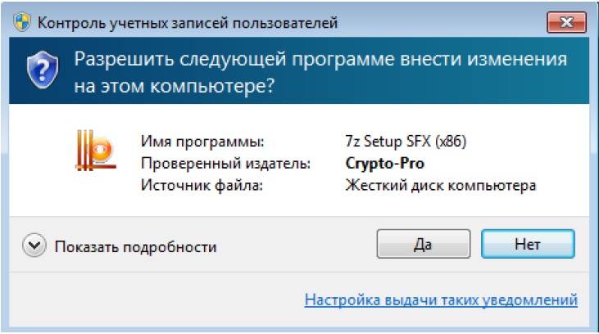

Нажмите «Да», чтобы началась установка:

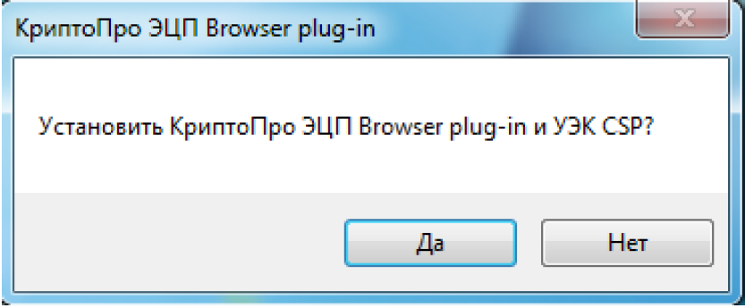

После завершения установки выполните указанные инструкции о перезагрузке компьютера:

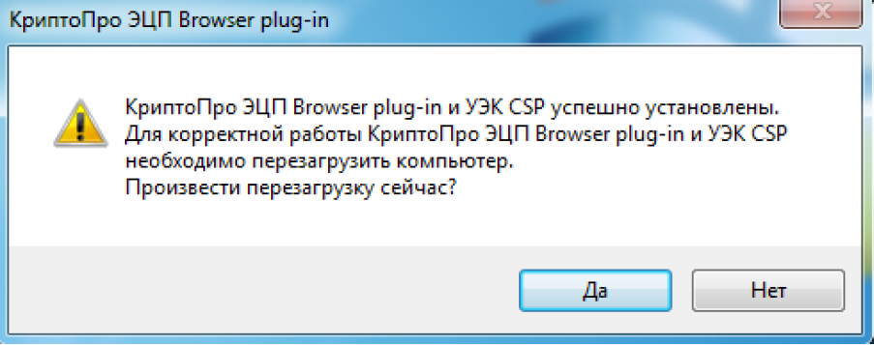

1. После установки КриптоПро УЭК CSP и Browser plug-in вам необходимо скачать и установить корневой сертификат удостоверяющего центра универсальной электронной карты (далее - УЦ УЭК) в хранилище Доверенные корневые центры сертификации, для этого необходимо в адресной строке браузера ввести: [http://uecard.cryptopro.ru/cauec.p7b](http://uecard.cryptopro.ru/cauec.p7b%20)

Перейдите в папку, в которую был сохранен корневой сертификат. Кликните правой кнопкой мыши (далее - ПКМ) по скачанному сертификату и выберите «Установить сертификат»:

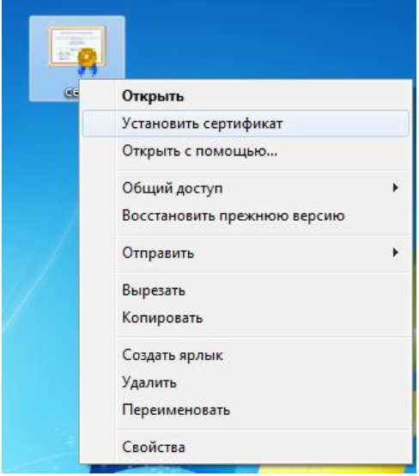

Выберите «Поместить все сертификаты в следующее хранилище», нажмите «Обзор» и укажите «Доверенные корневые центры сертификации». Затем нажмите «ОК» и «Далее»:

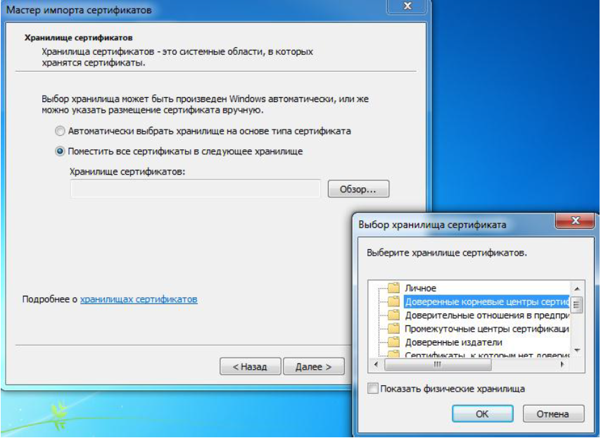

В конце работы мастера нажмите «Готово». На всплывающих окнах жмите «ОК».

1. После установки сертификата УЦ УЭК вам необходимо установить личный сертификат с УЭК в хранилище сертификатов «Личные» с обязательной связкой данного сертификата с ключом электронной подписи.

Для этого необходимо открыть меню «Пуск» – Все программы – Крипто-Про – КриптоПро УЭК CSP. Перейдите во вкладку Сервис – Просмотреть сертификаты в контейнере – Нажмите «Обзор»:

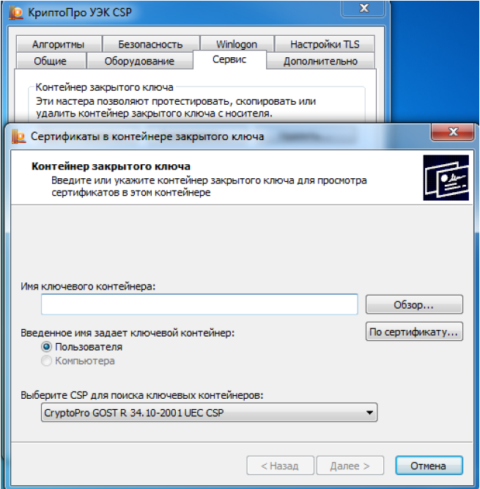

Автоматически произойдет установка связи с сервисом CV сертификатов. Для генерации случайного числа терминала необходимо нажимать на кнопки клавиатуры и перемещать указатель мыши. Это необходимо для установки CV –сертификата и получения защищенного доступа к карте:

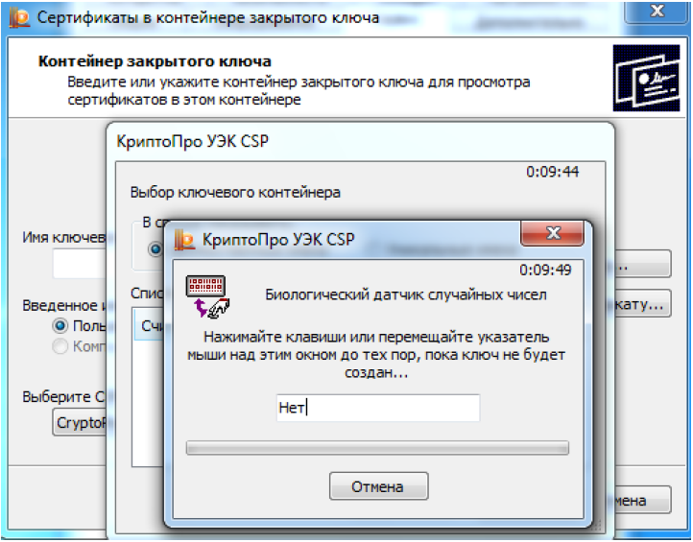

При условии успешной аутентификации терминала на карте будет найден ключевой контейнер, который отобразится в окне:

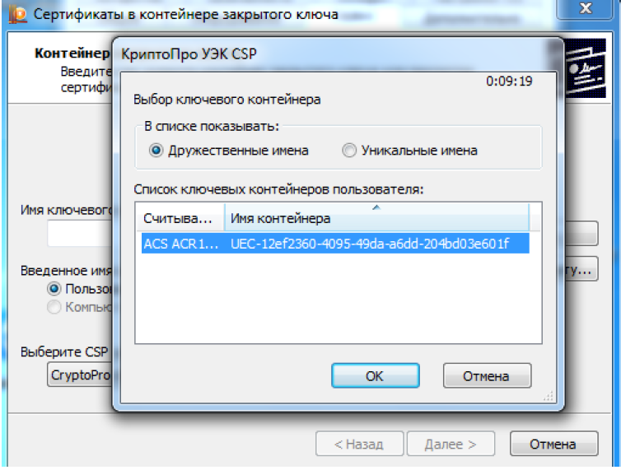

Нажмите «ОК», затем «Далее». В окне «Сертификат для просмотра» нажмите «Установить»:

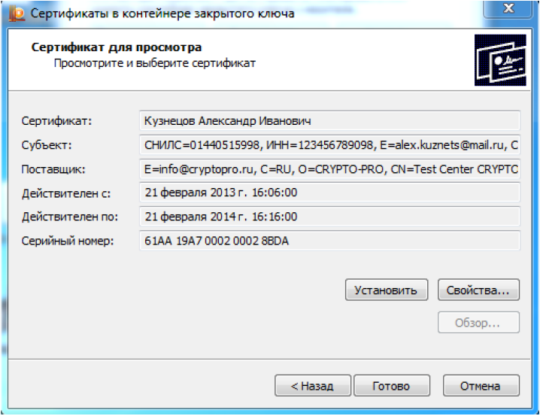

Появившееся окно с уведомлением об установке говорит о том, что Ваш сертификат был успешно установлен. Нажмите «ОК»:

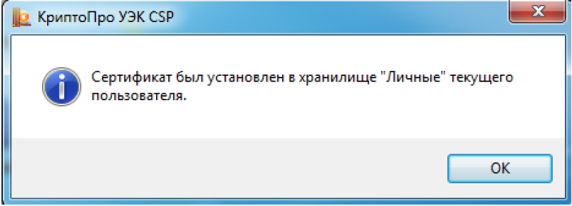

Затем нажмите «Готово». КриптоПро УЭК CSP можно закрыть.